**Les développements** – CORRECTION

* Savoir utiliser le développement simple ou simple distributivité

EXERCICE 11 page 188 :

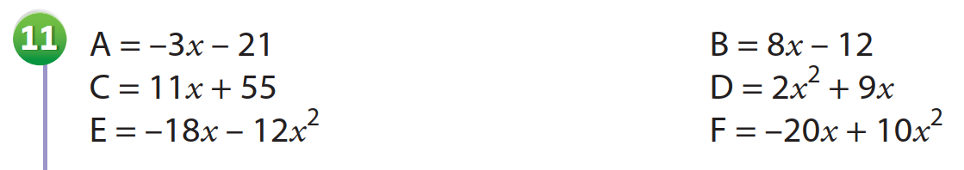

EXERCICE 13 page 188 :

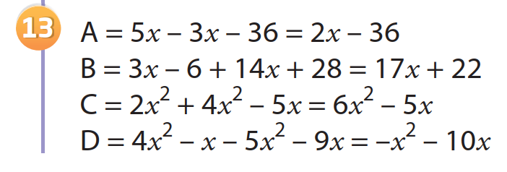

9x² - 10x

EXERCICE 15 page 189 :

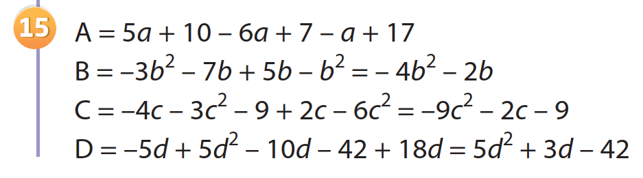

* Savoir utiliser le développement double ou double distributivité

EXERCICE 18 page 189 :

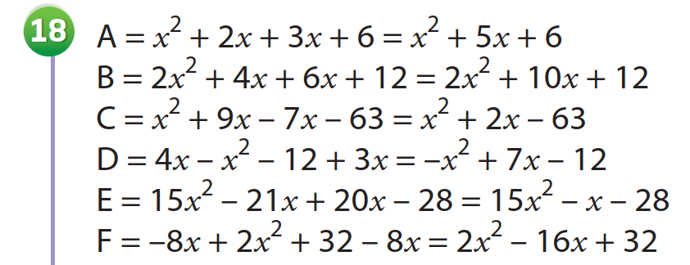

EXERCICE 20 page 189 :

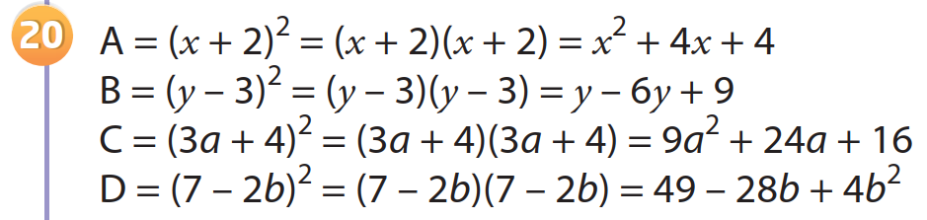

EXERCICE 21 page 189 :

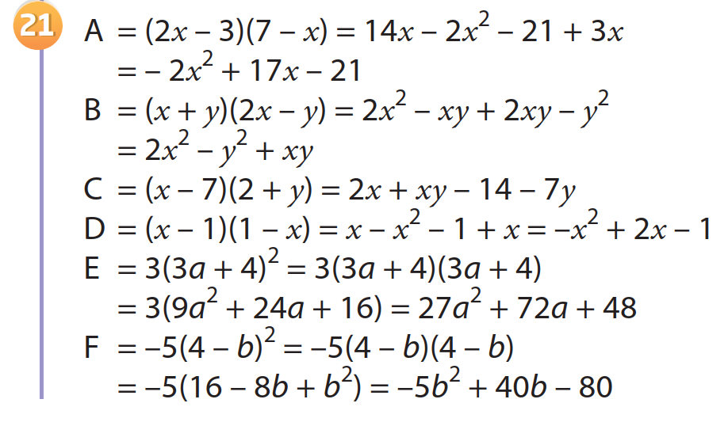

* Exercices Type-Brevet

EXERCICE 44 page 193 :

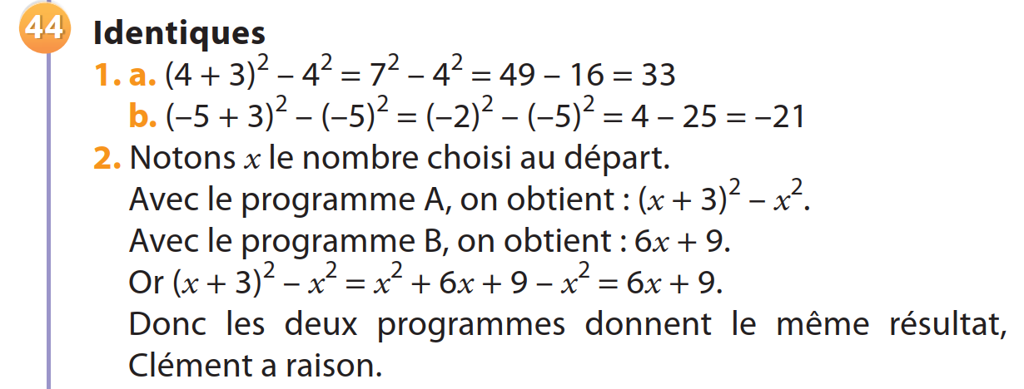

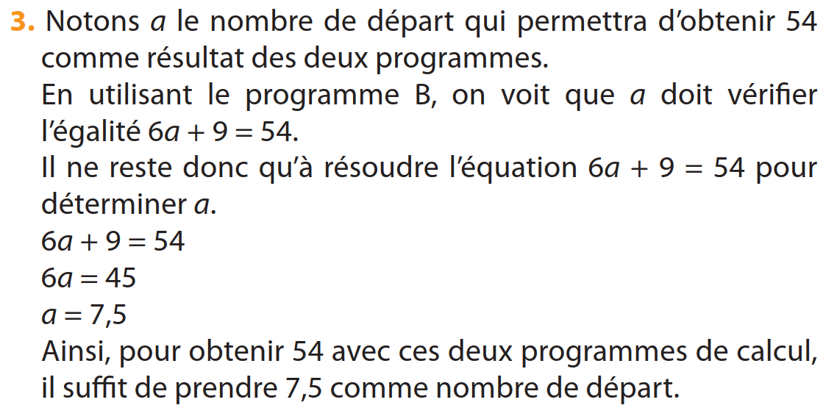

**CORRECTION Développements simples et doubles – Brevet Feuille 1**

EXERCICE 1

* Calcul du volume du pavé droit :

$V1=L×l×h$

$V1=(2x+4)×2x×x$

$V1=(2x+4)×2x²$

$V1=4x^{3}+8x²$

* Calcul du volume du prisme droit :

$V2=Α_{base}×h$

$Α_{base}=\frac{2x×4x}{2}=\frac{8x²}{2}=4x²$

$V2=4x²×(x+2)$

$V2=4x^{3}+8x²$

**On constate alors que $V1=V2$, les solides ont donc le même volume.**

EXERCICE 2

Dans le triangle ABC, la plus grande longueur est AB.

D’une part, ${AB^{2}=\left(5\left(x+2\right)\right)}^{2}=25{\left(x+2\right)}^{2}=25\left(x^{2}+4x+4\right)=25x^{2}+100x+100$

D’autre part, ${BC}^{2}={\left(3x+6\right)}^{2}=9x^{2}+36x+36$ et ${AC}^{2}={\left(4x+8\right)}^{2}=16x^{2}+64x+64$

Donc ${BC}^{2}+AC^{2}=9x^{2}+36x+36+16x^{2}+64x+64$

${BC}^{2}+AC^{2}=25x^{2}+100x+100$

On constate que ${BC}^{2}+AC^{2}=AB²$.

D’après la réciproque du théorème de Pythagore, on en déduit que le triangle ABC est rectangle en C.

EXERCICE 3

1. On choisit 5 comme nombre de départ dans les deux programmes :

**PROGRAMME A :**

5  
5 + 1 = 6  
6² = 36  
36 – 5² = 36 – 25 = 11

On trouve 11 avec **le programme A.**

**PROGRAMME B :**

5  
2 x 5 + 1 = 11

On trouve 11 avec **le programme B.**

1. On choisit x comme nombre de départ dans les deux programmes :

**PROGRAMME A :**

P1 = x

P1 = x + 1

P1 = (x + 1)²

P1 = (x + 1)² - x²

**PROGRAMME B :**

P2 = x

P2 = 2x + 1

Pour prouver que les programmes sont identiques, nous allons développer l’expression du programme A :

P1 = (x + 1)² - x²

P1 = x² + 2x + 1 - x²

P1 = 2x + 1

On remarque que P1 = P2, on vient de prouver que les résultats des deux programmes sont toujours identiques.